Кукулава Лиана Джимшериевна, учитель музыки.

«Музыка вокруг нас»

Викторина 1класс
- Как называют небольшой состав исполнителей? (Ансамбль)
- Из каких динамических оттенков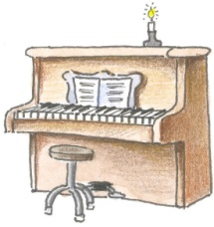 складывается название этого инструмента? («Форте» и «пиано»)
- На каких трёх китах держится музыка? 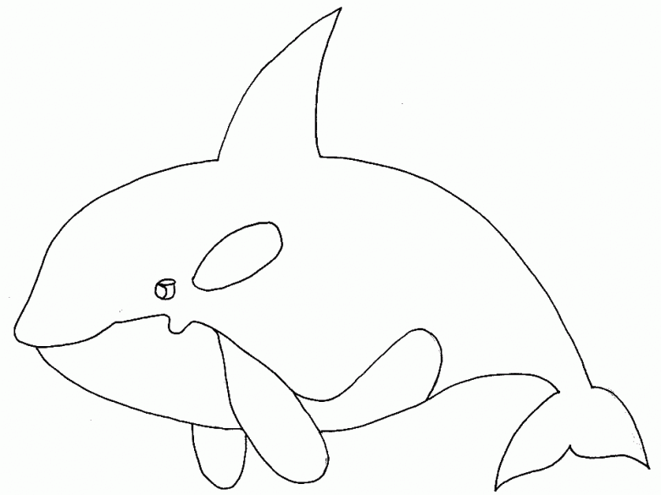 (Песня, танец, марш)
- Назови инструменты симфонического оркестра в песне «Весёлый музыкант»? («…пляшут зайки на лужайке…)
- Какой из танцев обязательно танцуют на счёт раз-два-три? (вальс)
- Сколько дирижеров бывает в оркестре? (Один)
- Кто из композиторов написал балет «Щелкунчик»? (Чайковский)
- Кто из композиторов продолжал писать музыку, несмотря на глухоту? (Бетховен)
- В каком из танцев обязательно присутствует образ пастушка и пастушки? (Пастораль)
- В каком регистре чаще всего музыка как-будто подражает пению птиц? (Высокий)
- О каком настроении идёт речь, если нам говорят: «у тебя сегодня минорное настроение»? (Грустное, печальное)
- Можно ли назвать этот ключ 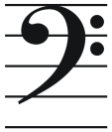 «скрипичным»? (Нет)
- Какой из музыкальных инструментов является лишним? (Клавесин)
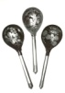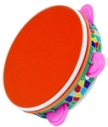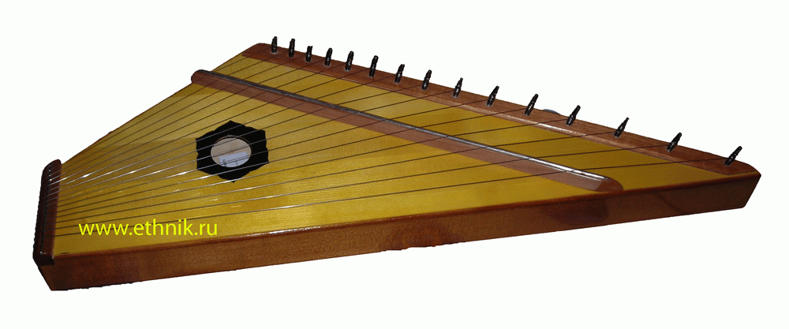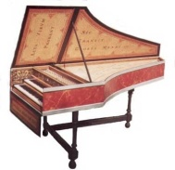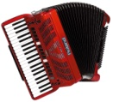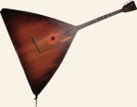
ложки бубен гусли клавесин гармонь балалайка

